1.将字符串统一大小写

#include<algorithm>

transform(strA.begin(), strA.end(), strA.begin(), ::toupper); //大写

transform(strA.begin(), strA.end(), strA.begin(), ::tolower); //小写

2.进行数据测试的时候，注意最小数据点的测试

1《= n 《= 500的话注意测试n=1的情况

给出坐标系测试的时候注意测试（0.，0），（1,0）（0,1）这些特殊的值、

一定要测一些特殊的值，去测边界值容易找漏洞，不要怕

3.牵扯到float输入的可以试着用%d.%d的形式进行存储，但要注意输出的格式转换，因为如果是1.03小数部分就要做改变了，用%d.%02d来解决这个问题

4.注意最后值的范围

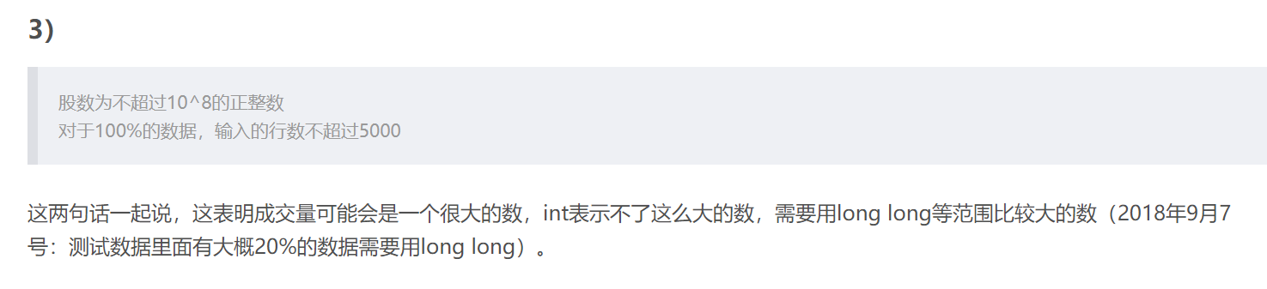

5.

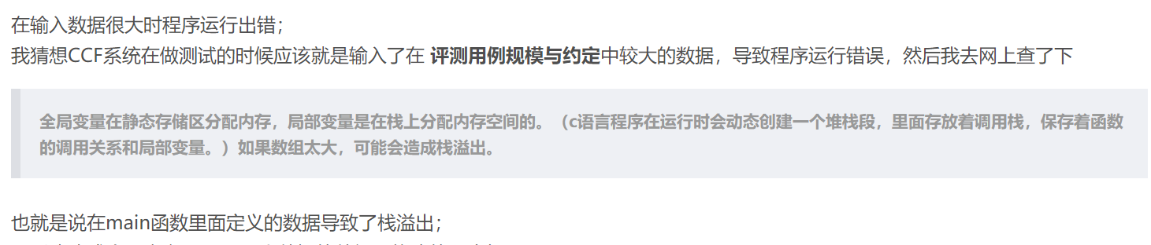

6.区间的最大值也必须想办法进行测试

1《= n 《= 1000 这类的

6.C++如何把一个字符串分割到字符串数组里呢？

为了让读者轻松了解，我们用一个for循环来实现，不借助strtok()以及其他函数；(先上代码)

#include <iostream>

#include <string>

using namespace std;

string w,k[1000002];

int main() {

getline(cin, w); //首先输入一个字符串

int s = 0;

for (int i = 0; i < w.length(); i++) { //将字符串分割成字符串数组

if (w[i] == ' ') { //以空格作为分隔符

s++;

continue;

}

k[s] += w[i]; //将分割好的字符串放到K数组里

}

for(int i = 0;i<=s;i++){ //输出分割好的字符串

cout<<k[i]<<endl;

}

system("pause");

return 0;

}

getline()这个函数是输入整行字符串以\n结束，也就是以回车结束；

我们需要声明一个足够大的字符串数组来存放分割后的数据，在这里我以数组k举例；

s代表一共分割成了几个字符串到数组,这里注意s是以0开始，我们可以用s作为k数组的边界；

原理是把字符串每一个字符都遍历一遍，并储存到字符串数组，如果遇到分隔符就将数组下标加一，并跳出此次循环，不保存字符到数组；

7.在getline()之前使用scanf的时候注意要加getchar把换行符吃掉,或者在scanf里加一个\n

8.string.find（）函数的返回值如果要赋给变量需要用到string::size_type pos=str.find_first_of("h");

9.注意看题中数据的取值范围，有些不会取0，想想这是为什么

俄罗斯方块遇到坑了，没有仔细理解到题目的意思

10. 如果想要读取输入中的首元素再根据输入中的首元素进行判断读取之后的值，用

else if(num == 1){

scanf("%d ",&tcx);

scanf("%d ",&tcy);

scanf("%c",&tc_character);

Tchong(tcx,tcy,tc_character);

}

这样的写法

11.获取/之间的值（路径处理）

//分离出所有/之间的值

w = "/" + w + "/";

int s = 0;

string::size_type pos = w.find("/");

string::size_type pos2 = w.find("/",pos+1);

while(pos2 != string::npos){

//如果两个 / 不相邻

if(pos+1 != pos2){

k[s] = w.substr(pos+1,pos2-pos-1);

s++;

}

pos = pos2;

pos2 = w.find("/",pos+1);

}

12.一定要注意下标的范围有没有越界，犯了很多次这样的错了

炉石传说，defender-1时若defender为0那么肯定会造成越界，这里丢30分

13.string和int的相互转换

string转int

#include<sstream>

#include<iostream>

using namespace std;

int main(void){

istringstream is("12"); //构造输入字符串流，流的内容初始化为“12”的字符串

int i;

is >> i; //从is流中读入一个int整数存入i中

printf("%d\n",i);

}

或

#include<iostream>

#include<cmath>

#include<algorithm>

using namespace std;

int main(void){

std::string str = "123";

int n = atoi(str.c_str());

printf("%d",n);

}

14.工资计算，似乎最后结果有问题，不如先设成浮点数然后最后输出时用int强制转换

float A;

if(y <= 3500){

printf("%d",y);

}

else if(3500 < y && y <= 4955){

A = (y-3500)/0.97;

printf("%d",(int)A+3500);

}

15 单个string转换成数字

privileges[i].level = atoi(privilege_string.substr(pos+1,1).c_str());

16.一定注意看最后的结果是不是和自己希望的一样

markdown

17.

C++从string中删除所有的某个特定字符

C++中要从string中删除所有某个特定字符, 可用如下代码

str.erase(std::remove(str.begin(), str.end(), 'a'), str.end());

其中, remove来自<algorithm>, 它的签名是

template <class ForwardIterator, class T>

ForwardIterator remove (ForwardIterator first, ForwardIterator last, const T& val);

18.

嵌套分离然后调用自己 JSON

else{

i = j + 2;

int count = 1;

while(count != 0){

if(res[i] == '{')

count++;

else if(res[i] == '}')

count--;

i++;

}

value = res.substr(j+1,i-j-1);

format(value);

deal(name,value);

}

19.如何将年月日转换为周几

void CaculateWeekDay(int y, int m, int d)

{

if(m==1||m==2) //把一月和二月换算成上一年的十三月和是四月

{

m+=12;

y--;

}

int Week=(d+2*m+3*(m+1)/5+y+y/4-y/100+y/400)%7;

switch(Week)

{

case 0: cout << "是星期一" << endl; break;

case 1: cout << "是星期二" << endl; break;

case 2: cout << "是星期三" << endl; break;

case 3: cout << "是星期四" << endl; break;

case 4: cout << "是星期五" << endl; break;

case 5: cout << "是星期六" << endl; break;

case 6: cout << "是星期日" << endl; break;

}

}

20. 将数字固定长度输出

string num2str(int i)

{

char ss[10];

sprintf(ss,"%04d",i);

return ss;

}

21.

　　注意闰年的2月有29天。满足下面条件之一的是闰年：

　　1） 年份是4的整数倍，而且不是100的整数倍；

　　2） 年份是400的整数倍。

22

int mtharray[]={0,31,28,31,30,31,30,31,31,30,31,30,31};

char vMon[][4]={"","jan","feb","mar","apr","may","jun","jul","aug","sep","oct","nov","dec"};

char vWek[][4]={"sun","mon","tue","wed","thu","fri","sat"};

23

int stoi_x(const string &str)//c++11 surport

{

int ans;

stringstream ss(str);

ss>>ans;

return ans;

}

24 注意日期的转换

void next_time(int &year, int &month, int &day, int &hour, int &minute){

minute = (minute+1)%60;

if(minute == 0){

hour = (hour+1)%24;

if(hour == 0){

//如果是闰年

if((year%4 == 0 && year%100 != 0) || year%400 == 0){

if(day == month_day[1][month]) day = 1;

else day = (day+1)%month_day[1][month] ? (day+1)%month_day[1][month] : month_day[1][month];

}

else{

if(day == month_day[0][month]) day = 1;

else

day = (day+1)%month_day[0][month] ? (day+1)%month_day[0][month] : month_day[0][month];

}

if(day == 1){

month = (month+1)%12 ? (month+1)%12 : 12;

if(month == 1){

year++;

}

}

}

}

}

25 涉及到输入时单词的时候一定要注意是否区分大小写

26

{

string s = "ABCDEFG";

for( int i = 0; i < s.size(); i++ )

{

s[i] = tolower(s[i]);

}

cout<<s<<endl;

return 0;

}

27.

exist = graph_node.count(va);

用来判断map映射中是否有va这个元素，有则exist为1